ARTIKEL
Afzender: Logo Brugge-Oostende vzw
Auteur: Vlaamse Logo’s – Agentschap Zorg en Gezondheid – Vlaams Instituut Gezond Leven
Bronnen:
  - www.gezondbinnen.be
Mogelijke afbeeldingen:
  - Logo Brugge-Oostende - Verse lucht in je huis 2022 - Verluchten.jpg
  - Logo Brugge-Oostende - Verse lucht in je huis 2022 - logo gezond binnen.jpg
Ideale publicatiemaand:
  - oktober tot maart

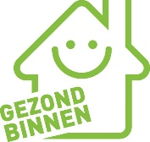
Verse lucht in je huis
De torenhoge energieprijzen maken het op zich al een uitdaging om ons huis lekker warm of zelfs warm genoeg te houden. Maar verlies de voordelen van verse, gezonde binnenlucht niet uit het oog in je strijd tegen de koude buitenlucht!
Vervuilde lucht in huis
Misschien merkte je het zelf al op, maar in onze woning vinden we heel wat bronnen die de binnenlucht vervuilen. Wijzelf en de huishoudelijke taken die we doen, brengen heel wat vocht in de lucht. Denk maar aan schoonmaken, koken, was drogen of douchen. Daarnaast zorgen bouwmaterialen, poetsproducten en andere spullen die we gebruiken voor ongezonde stoffen in ons huis. Als we deze stoffen niet naar buiten brengen, dan zorgen deze voor ongezonde binnenlucht. Wist je dat de binnenluchtkwaliteit hierdoor slechter kan zijn dan de buitenlucht?
Kan het kwaad?
Wie veel tijd in een woning of een gebouw met vervuilde binnenlucht doorbrengt, kan gezondheidsklachten krijgen of verergeren. Denk hierbij aan luchtwegaandoeningen, hoofdpijn, astma en allergieën. Vervuilde binnenlucht kan ook leiden tot mindere prestaties op school en op het werk. Bovendien raak je makkelijker besmet met infectieziekten in slecht verluchte ruimtes.
Kortom: het effect van een vervuilde binnenlucht valt niet te onderschatten, zeker als je weet dat we gemiddeld 85% van onze tijd binnen doorbrengen.
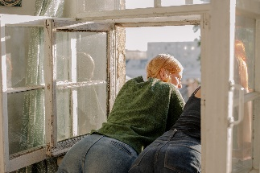
Zorg voor verse lucht
Door eenvoudige maatregelen kan je de lucht in je huis gezond houden. Maak gebruik van je ventilatiesysteem en/of ventilatieroosters om verse lucht binnen te laten. Heb je die niet, dan kan je gemakkelijk voor verse lucht zorgen door ramen te openen. Dit is extra belangrijk bij activiteiten waarbij veel vocht in de lucht komt (dweilen, was drogen, douchen, …) of waarbij je producten gebruikt. Denk bijvoorbeeld aan klussen, poetsen, knutselen, …

